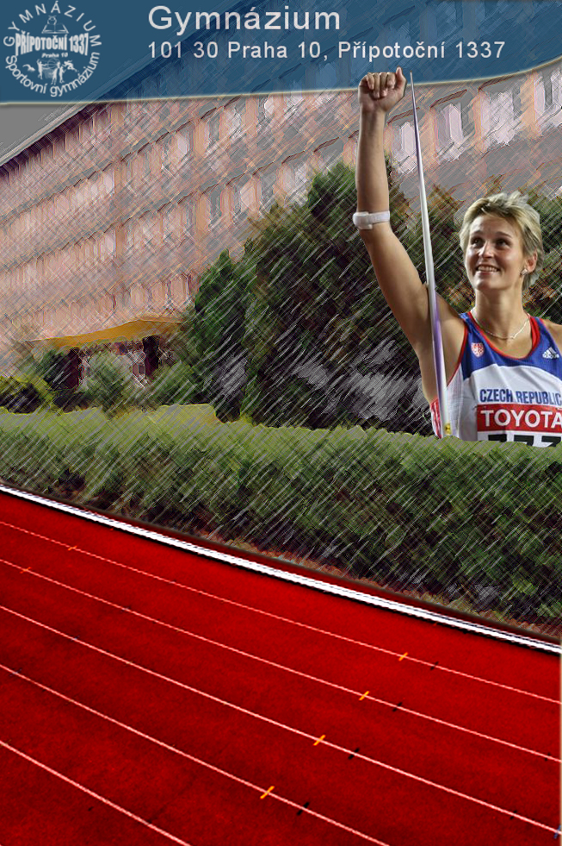

Naše TOP odchovankyně,

Mistryně světa 2007,Olympijská vítězka a světová rekordmanka v hodu oštěpem

BARBORA ŠPOTÁKOVÁ – chcete být úspěšní jako Bára??

GYMNÁZIUM
Praha 10 – Vršovice, Přípotoční 1337 – PSČ 101 30, IČO 61385379
Bank. spoj. KB Praha 10, č. úč. 7392380277/0100.Tel.: 271721013, fax: 271725007, e-mail: info@gsgpraha.cz, http://www.gsgpraha.cz

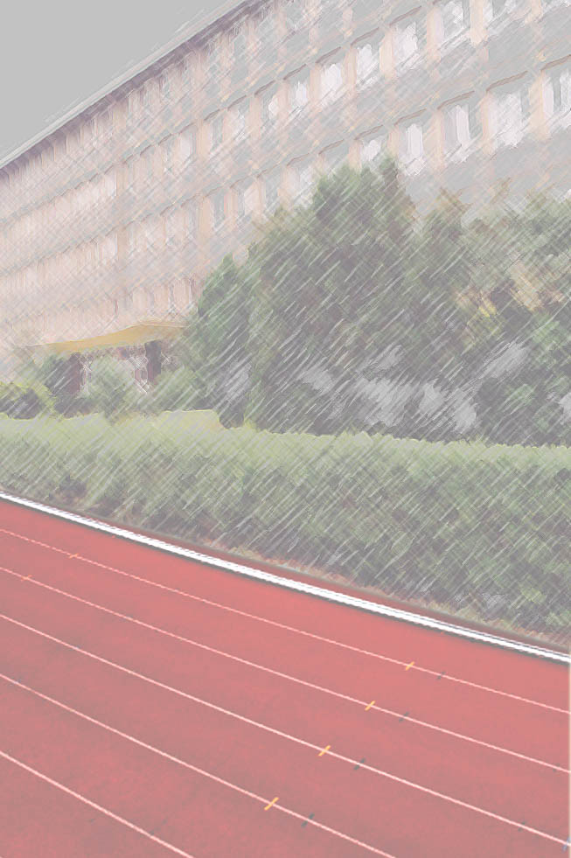
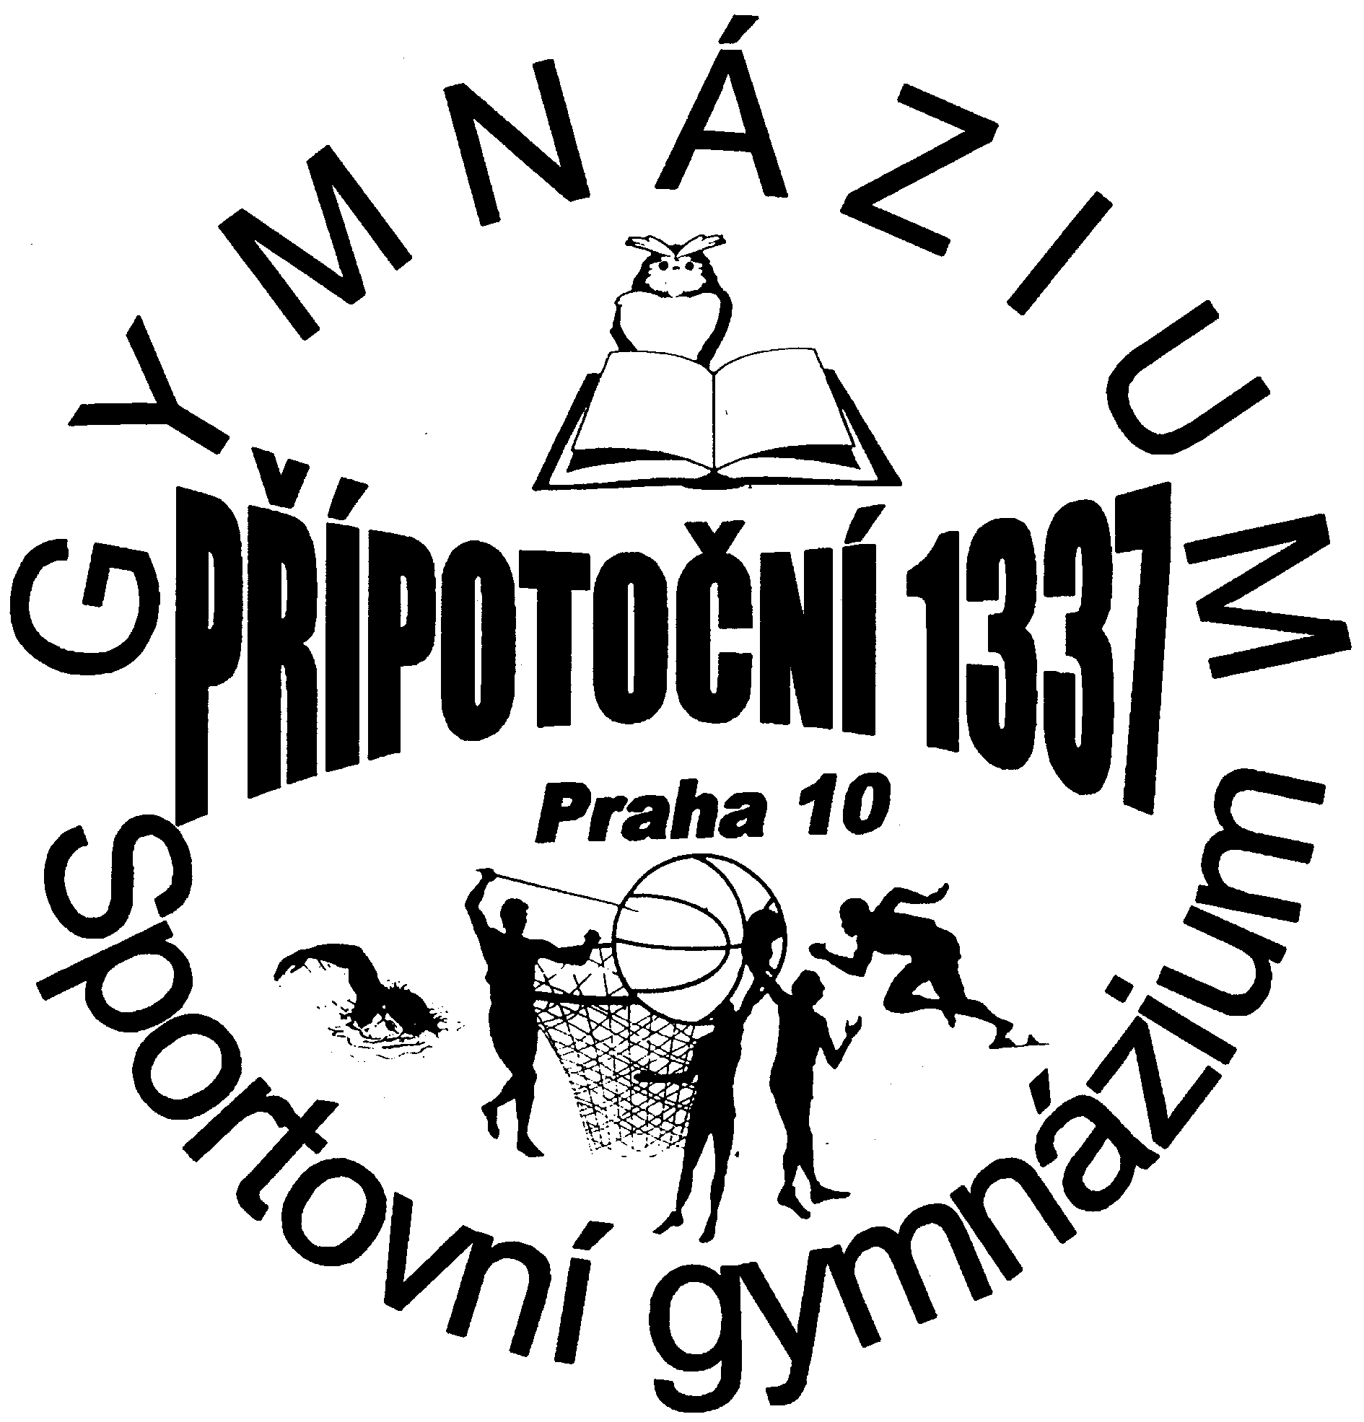
GYMNÁZIUM A SPORTOVNÍ GYMNÁZIUM
Praha 10 - Vršovice, Přípotoční 1337 - PSČ 101 30, IČO 61385379
Bank.spoj. KB Praha 10, č.ú. 7392380277/0100.Tel.: 271721013, fax: 271725007, e-mail: info@gsgpraha.cz, http://www.gsgpraha.cz
ATLETIKA
Trenéři kontakt: Jindřich Šimánek 606 466 689, jindra.simanek@email.cz,
Mgr. Petr Šarapatka 724 702 319, sarapatka.petr@seznam.cz

Atletika, jako jeden z hlavních kmenových sportů na naší škole, má za sebou již více než 20 let úspěšné a úspěchů plné tradice. Od roku 1983, kdy byla založena sportovní škola Přípotoční, mají naši studenti-atleti následující skóre: na mistrovstvích republiky v hale i pod otevřeným nebem nasbírali 201 zlatých, 196 stříbrných a 178 bronzových medailí, vytvořili 26 republikových rekordů a do reprezentace České republiky se dostalo 57 našich studentů. V roce 2012 to konkrétně jsou 2 individuální zlaté medaile z MČR, 1 stříbrná a 4 bronzové, dále pak další 3 zlaté ve štafetách. Za zmínku jistě stojí i první místo družstva chlapců na poháru sportovních gymnázií, která nás jednoznačně řadí mezi výkonnostně nejlepší sportovní gymnázia v ČR s největší perspektivou do budoucna. V roce 2012 vylepšili naši studenti český rekord ve štafetě na 4x 200metrů v hale.
Za těmito čísly jsou samozřejmě jména, která se v atletice objevovala respektive objevují i po opuštění školních lavic – v kategorii dospělých. Mezi naše bývalé studenty patří například Ivan Šlehobr- mnohonásobný mistr republiky na 100metrů, Lucie Vrbenská –kladivářka, bývalá držitelka českého rekordu, olympionička, bratři Bílkové-dlouhé roky opory reprezentace ve vrhačských disciplínách, Barbora Špotáková- vítězka světové universiády 2005, stříbrná medailistka z ME v Götteborgu 2006, držitelka českého rekordu a od roku 2006,který letos několikrát ještě vylepšila, mistryně světa z Osaky 2007 a stříbrná medailistka z MS v Berlíně a z korejského Daegu, ale hlavně dvojnásobná Olympijská vítězka (2008 a 2012) a světová rekordmanka, což je jedna z nejlepších a nejkrásnějších historických vizitek našeho gymnázia. Mezi další špičkové odchovance naší školy patří i mistr ČR 2005 a 2006 na 400m.př. finalista několika světových universiád Ing.Michal Uhlík a na stejné disciplíně i mistr ČR 2007 a účastník ME v Mnichově 2002 Jindřich Šimánek, jeden z našich nynějších trenérů. Na stejné disciplíně dvojnásobný medailista z MČR na 400m.překážek Petr Habásko. Další výraznou ženskou absolventkou našeho gymnázia je Pavlína Sýkorová, nyní Vostatková vítězka poháru Družba z roku 1990, účastnice ME 1998 a také mnohonásobná medailistka z MČR dospělých na 100m od 90.let až do současnosti.
Prakticky je možné konstatovat, že během posledních 18let neproběhlo jediné MČR dospělých, kde by nezacinkala medaile na krku některého z našich bývalých studentů.
Za tímto úspěchem našich studentů stojí v první řadě výborné podmínky, které studium sportovního gymnázia nabízí, ale i obětavá a náročná práce atletických trenérů. Během fungování sportovní školy se zde vystřídala celá řada trenérských legend.
Aktuálně fungují na SG Přípotoční dvě tréninkové skupiny- Tréninková skupina Jindřicha Šimánka je zaměřena na sprint, překážky a běhy- Ze svěřenců například Kristina Volfová( účastnice ME Barcelona- 2010, ME22-2009, MEJ- 2007), Miloslav Petrák- 2. Místo-200m MČR juniorů 2012 hala, bronzový 60m dorost MČR 2011 hala, Lukáš Král- bronzový- 60m př. MČR 2011 hala , Václav Roun , bronzový na 400metrů překážek juniorů 2012, stříbrný medailista z MČR na 300m př. dorostenců 2010, držitel klubového českého rekordu na 4 x 200m juniorů 2012 a několikanásobný mistr ČR z krátkých i dlouhých štafet a další.
Skupina Petra Šarapatky je laděná spíše vícebojařsky. Ze svěřenců například- Adam Pecen( mistr ČR na 110metrů i 300metrů překážek dorostenců 2012), Josef Korál (stříbrný a bronzový z kladiva a disku dorostenců 2012), Tomáš Petr ( bronz 400m junioři 2012, český rekord 4x200m hala 2012), Jan Carda ( mistr ČR v dorosteneckém desetiboji, mistr ČR na 60m.př.v hale a 110m.př.pod otevřeným nebem, stříbrný na MČR v halovém sedmiboji, stříbrný na 110metrů překážek MČR22 2011), Dominik Dvořák – žákovský mistr ČR v devítiboji, a bronzový medailista z MČR dorostu v hale 2009 v tyči i sedmiboji), a řada dalších.
Všichni výše jmenovaní plně využívají podmínky a výhody, které jim SG Přípotoční nabízí. Sportovní gymnázium má upravený rozvrh tak, aby studenti pohodlně stíhali zpočátku jednofázovou ve vyšších ročnících potom i dvoufázovou sportovní přípravu, na každého studenta sportovního gymnázia jdou nemalé finanční prostředky, které zaručují zdarma veškeré potřebné atletické nářadí a náčiní, trénink na špičkově vybaveném tartanovém atletickém stadionu Slavia Praha, v moderní posilovně i v tělocvičnách naší školy, v zimním období pak ve strahovské hale a v neposlední řadě i příspěvky na soustředění popř. osobní vybavení každého sportovce.

Trénink je veden s dodržením všech zásad atletické přípravy 5-7x týdně diferencovaně, dle věku, fyziologické vyspělosti a specializace. V prvních dvou letech je zaměřen na všestrannost a výběr specializace v dalších letech pak na výkonnost ve speciální disciplíně s ohledem na perspektivu výkonnostního růstu a pokračování v atletice i po maturitě v období dospělosti.
Pro odpůrce tohoto typu střední školy bude pravděpodobně zajímavá informace, že ač je posláním školy optimální spojení sportovní přípravy se studijními povinnostmi, je rovněž kladen důraz na studijní výsledky žáků a přípravu žáků na studium na VŠ. Jako důkaz tohoto tvrzení bych použil statistiku školního roku 2004/2005, kdy z 27 absolventů sportovní třídy přijato ke studiu na VŠ 23 studentů, s tímto poměrem se SG Přípotoční řadí ke špičce i mezi klasickými gymnázii !!!
Věříme, že se nám i v budoucnu podaří rozšířit řady naších studentů – atletů, o další talentované, inteligentní a silně motivované sportovce, kteří už teď ví, že studium SG Přípotoční je jedním ze schůdků k budoucí, třeba i olympijské atletické kariéře.

Za SG Přípotoční, atletičtí trenéři
Jindřich Šimánek a Petr Šarapatka
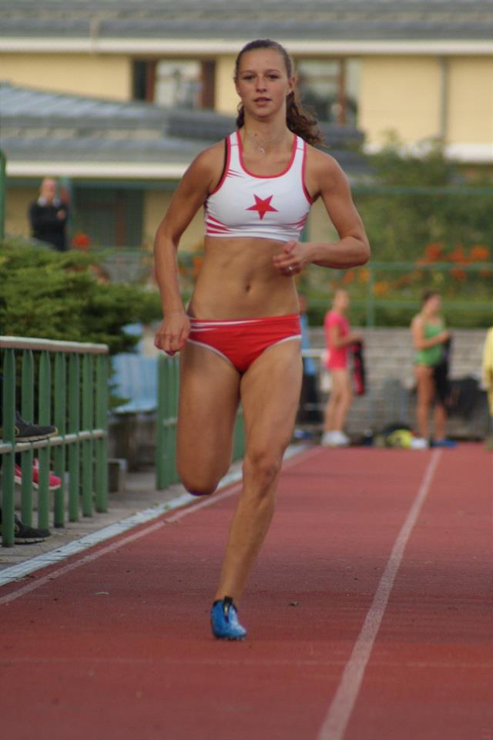

Nikol Jelenová- 2. Místo MČR dorostenek 2011

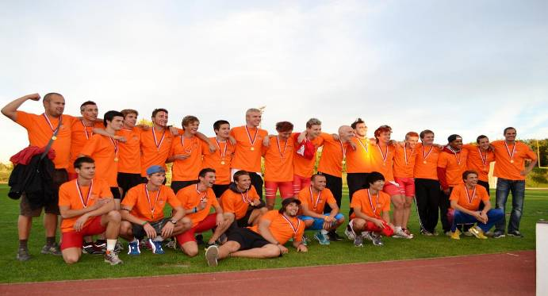

A takto to vypadá, když se vyhraje(ASK SLAVIA PRAHA Mistr České republiky juniorů 2012)
GYMNÁZIUM
Praha 10 – Vršovice, Přípotoční 1337 – PSČ 101 30, IČO 61385379
Bank.spoj. KB Praha 10, č.ú. 7392380277/0100.Tel.: 271721013, fax: 271725007, e-mail: info@gsgpraha.cz, http://www.gsgpraha.cz

V Praze dne 30.9. 2012

I N F O R M A C E
o sportovní třídě na Gymnáziu Přípotoční 1337 v Praze 10.

V příštím školním roce 20012/2013 bude opět otevřena i sportovní třída
Studium je určeno pro žáky, kteří chtějí studovat na gymnáziu a mají předpoklady pro výkonnostní růst
Pro přijetí žáka je rozhodující:

1. Přijímací zkouška z Čj, M.
2. Výsledek talentové zkoušky.
3. Zdravotní stav.
4. Prospěch ze ZŠ.

Talentové zkoušky se konají: 15.1. 2013
Přijímací zkoušky se konají: 4.2. 2013

Termín „Dne otevřených dveří“ – 1. 11. 2012
Pro mimopražské zájemce zajistíme ubytování na internátu středoškolské mládeže s pedagogickým dozorem.

R o m a n V l č e k v.r.
ředitel školy
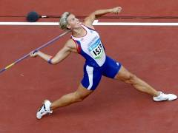PŘIJĎTE SE K NÁM PODÍVAT

